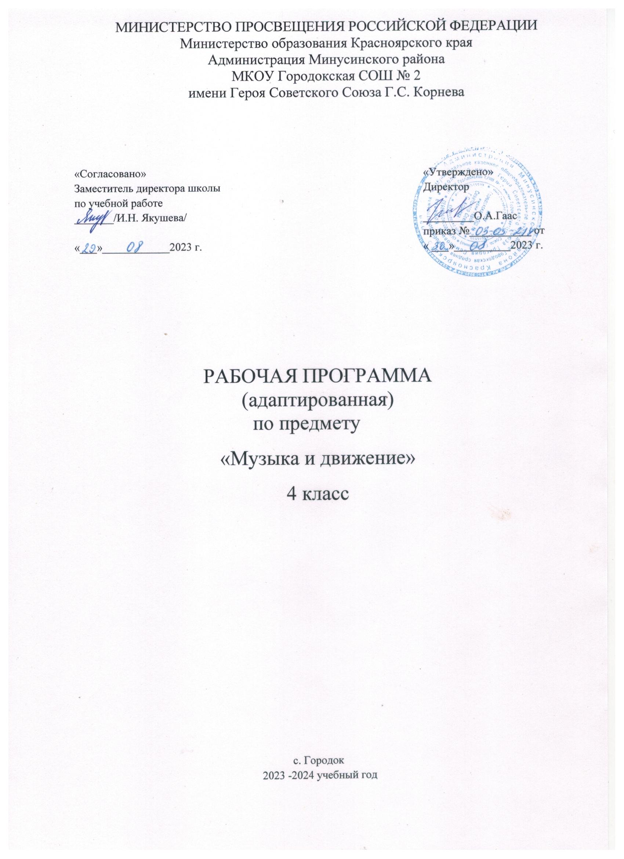

**Пояснительная записка**

Адаптированная рабочая программа по предмету «Музыка и движение» на 2023- 2024 учебный год разработана

* на основе Федерального закона РФ «Об образовании в Российской Федерации» от 29.12.2012 № 273-ФЗ;
* на основе Федерального государственного образовательного стандарта образования обучающихся с умственной отсталостью (интеллектуальными нарушениями), утвержденного приказом Министерства образования и науки РФ № 1599 от 19 декабря 2014 г.;
* на основе Федеральной адаптированной основной общеобразовательной программы обучающихся с умственной отсталостью (интеллектуальными нарушениями), утв. Приказом Министерства просвещения Российской Федерации от 24.11.2022г №1026;
* на основании адаптированной основной образовательной программы для учащихся с умственной отсталостью МКОУ Городокской СОШ № 2 имени Героя Советского Союза Г.С. Корнева;

Участие обучающегося в музыкальных выступлениях способствует его самореализации, формированию чувства собственного достоинства. Таким образом, музыка рассматривается как средство развития эмоциональной и личностной сферы, как средство социализации и самореализации обучающегося. На музыкальных занятиях развивается не только способность эмоционально воспринимать и воспроизводить музыку, но и музыкальный слух, чувство ритма, музыкальная память, индивидуальные способности к пению, танцу, ритмике.

Программно-методический материал включает 4 раздела: "Слушание музыки", "Пение", "Движение под музыку", "Игра на музыкальных инструментах".

В учебном плане предмет представлен с 1 по 13 год обучения. В системе коррекционно-развивающих занятий также возможно использование элементов музыкального воспитания в дополнительной индивидуальной работе с обучающимися.

**Описание места учебного предмета в учебном плане.**

Предмет «Музыка и движение» входит в образовательную область – «Искусство» .В соответствии с учебным планом на изучение данного курса в 4 классе отводится 2 часа в неделю, 68 часов в год**.**

**Личностные результаты освоения** АООП могут включать:

1) основы персональной идентичности, осознание своей принадлежности к определенному полу, осознание себя как "Я";

2) социально-эмоциональное участие в процессе общения и совместной деятельности;

3) формирование социально ориентированного взгляда на окружающий мир в его органичном единстве и разнообразии природной и социальной частей;

4) формирование уважительного отношения к окружающим;

5) овладение начальными навыками адаптации в динамично изменяющемся и развивающемся мире;

6) освоение доступных социальных ролей (обучающегося, сына (дочери), пассажира, покупателя), развитие мотивов учебной деятельности и формирование личностного смысла учения;

7) развитие самостоятельности и личной ответственности за свои поступки на основе представлений о нравственных нормах, общепринятых правилах;

8) формирование эстетических потребностей, ценностей и чувств;

9) развитие этических чувств, доброжелательности и эмоциональнонравственной отзывчивости, понимания и сопереживания чувствам других людей;

10) развитие навыков сотрудничества с взрослыми и сверстниками в разных социальных ситуациях, умения не создавать конфликтов и находить выходы из спорных ситуаций;

11) формирование установки на безопасный, здоровый образ жизни, наличие мотивации к труду, работе на результат, бережному отношению к материальным и духовным ценностям.

**Предметные результаты освоения учебного предмета Музыка и движение**

1) Развитие слуховых и двигательных восприятий, танцевальных, певческих, хоровых умений, освоение игры на доступных музыкальных инструментах, эмоциональное и практическое обогащение опыта в процессе музыкальных занятий, игр, музыкально-танцевальных, вокальных и инструментальных выступлений:

интерес к различным видам музыкальной деятельности (слушание, пение, движение под музыку, игра на музыкальных инструментах);

умение слушать музыку и выполнять простейшие танцевальные движения;

освоение приемов игры на музыкальных инструментах, сопровождение мелодии игрой на музыкальных инструментах;

умение узнавать знакомые песни, подпевать их, петь в хоре.

2) Готовность к участию в совместных музыкальных мероприятиях:

умение проявлять адекватные эмоциональные реакции от совместной и самостоятельной музыкальной деятельности;

стремление к совместной и самостоятельной музыкальной деятельности;

умение использовать полученные навыки для участия в представлениях, концертах, спектаклях.

**Программа формирования базовых учебных действий**

1. Подготовку обучающегося к нахождению и обучению в среде сверстников, к эмоциональному, коммуникативному взаимодействию с группой обучающихся.

2. Формирование учебного поведения:

направленность взгляда (на говорящего взрослого, на задание);

умение выполнять инструкции педагогического работника;

использование по назначению учебных материалов;

умение выполнять действия по образцу и по подражанию.

3. Формирование умения выполнять задание:

в течение определенного периода времени,

от начала до конца,

с заданными качественными параметрами.

4. Формирование умения самостоятельно переходить от одного задания (операции, действия) к другому в соответствии с расписанием занятий, алгоритмом действия.

**Содержание учебного предмета "Музыка и движение"** представлено следующими разделами "Слушание музыки", "Пение", "Движение под музыку", "Игра на музыкальных инструментах".

1. Раздел "Слушание музыки".

Слушание (различение) тихого и громкого звучания музыки. Определение начала и конца звучания музыки. Слушание (различение) быстрой, умеренной, медленной музыки. Слушание (различение) колыбельной песни и марша. Слушание (различение) веселой и грустной музыки. Узнавание знакомой песни. Определение характера музыки. Узнавание знакомой мелодии, исполненной на разных музыкальных инструментах. Слушание (различение) сольного и хорового исполнения произведения. Определение музыкального стиля произведения. Слушание (узнавание) оркестра (народных инструментов, симфонических), в исполнении которого звучит музыкальное произведение. Соотнесение музыкального образа с персонажем художественного произведения.

2. Раздел "Пение".

Подражание характерным звукам животных во время звучания знакомой песни. Подпевание отдельных или повторяющихся звуков, слогов и слов. Подпевание повторяющихся интонаций припева песни. Пение слов песни (отдельных фраз, всей песни). Выразительное пение с соблюдением динамических оттенков. Пение в хоре. Различение запева, припева и вступления к песне.

3. Раздел "Движение под музыку".

Топанье под музыку. Хлопки в ладоши под музыку. Покачивание с одной ноги на другую. Начало движения вместе с началом звучания музыки и окончание движения по ее окончании. Движения: ходьба, бег, прыжки, кружение, приседание под музыку разного характера. Выполнение под музыку действия с предметами: наклоны предмета в разные стороны, опускание или поднимание предмета, подбрасывание или ловля предмета, взмахивание предметом. Выполнение движений разными частями тела под музыку: "фонарики", "пружинка", наклоны головы. Соблюдение последовательности простейших танцевальных движений. Имитация движений животных. Выполнение движений, соответствующих словам песни. Соблюдение последовательности движений в соответствии с исполняемой ролью при инсценировке песни. Движение в хороводе. Движение под музыку в медленном, умеренном и быстром темпе. Ритмичная ходьба под музыку. Изменение скорости движения под музыку (ускорять, замедлять). Изменение движения при изменении метроритма произведения, при чередовании запева и припева песни, при изменении силы звучания. Выполнение танцевальных движений в паре с другим танцором. Выполнение развернутых движений одного образа. Имитация (исполнение) игры на музыкальных инструментах.

4. Раздел "Игра на музыкальных инструментах".

Слушание (различение) контрастных по звучанию музыкальных инструментов, сходных по звучанию музыкальных инструментов. Освоение приемов игры на музыкальных инструментах, не имеющих звукоряд. Тихая и громкая игра на музыкальном инструменте. Сопровождение мелодии игрой на музыкальном инструменте. Своевременное вступление и окончание игры на музыкальном инструменте. Освоение приемов игры на музыкальных инструментах, имеющих звукоряд. Сопровождение мелодии ритмичной игрой на музыкальном инструменте. Игра в ансамбле.

**Календарно- тематическое планирование**

|  |  |  |
| --- | --- | --- |
| **№**  **п/п** | **Тема урока** | **Количестао**  **часов** |
| 1. | Слушание и узнавание музыкальных звуков, мелодий и песен. |  |
| 2. | Слушание и узнавание музыкальных звуков, мелодий и песен. Игра «Птички и автомобиль» на ориентировку в пространстве класса с учетом динамики музыкального произведения (тихо, громко). |  |
| 3. | Слушание и узнавание музыкальных звуков, мелодий и песен. Пропевание имен детей и музыкального приветствия «Здравствуйте, ладошки» с разной динамикой. |  |
| 4. | Пение. Пропевание имен детей и музыкального приветствия «Здравствуйте, ладошки» в разном темпе. |  |
| 5. | Музыкально – ритмические движения. «Игра с погремушками» обр. А. Быканова. |  |
| 6. | Музыкально – ритмические движения. «Игра с погремушками» обр. А. Быканова. |  |
| 7. | Игра на музыкальных инструментах. Знакомство со звуковыми игрушками. Юла, неваляшка. |  |
| 8. | Игра на музыкальных инструментах. Игра с бубном. |  |
| 9. | Слушание и узнавание музыкальных звуков, мелодий и песен. Игра: «Солнышко и дождик» муз. М. Раухвергера. |  |
| 10. | Слушание и узнавание музыкальных звуков, мелодий и песен. . Звуки осенней природы: (шум дождя, ветра, шелест листьев). |  |
| 11 | Пение. Жанр – песня. Исполненение любимых песен с инструментальным сопровождением |  |
| 12. | Пение. Жанр – песня. «Осенняя песенка». Подпевание слов и начало одновременного пения. Песня - игра «Капельки» муз. Ю. Верижникова |  |
| 13. | Музыкально – ритмические движения. Разучивание «Танец с веточками» муз. Е.В. Кислицина. |  |
| 14. | Музыкально – ритмические движения. Привлечение к танцам под музыку, звучащую в аудиозаписи. «Танец с веточками» муз. Е.В. Кислицина. |  |
| 15. | Игра на музыкальных инструментах. Различение инструментов по тембру. Игра «Угадай, на чем играю». |  |
| 16. | Игра на музыкальных нструментах. Металлофон. Приемы игры. Пропевание по ходу музициро­вания простым мелодиям. Т. Бокач «За окошком кто шалит». Повторение из предыдущих классов. |  |

2 четверть

|  |  |  |
| --- | --- | --- |
| 17. | Слушание и узнавание музыкальных звуков, мелодий и песен. Игра «Кто живет в теремке» на различение и воспроизведение серий звуков, отличающихся по высоте. |  |
| 18. | Слушание и узнавание музыкальных звуков, мелодий и песен. Игра «Громко-тихо» на различение и воспроизведение серий звуков, отличающихся по силе звучания. |  |
| 19. | Пение. Повторение песен об осени.  Песня - игра «Капельки» муз. Ю. Верижникова. |  |
| 20. | Пение. Пение любимых песен из м/ф о зиме. Разучивание песни «Зима» муз. М. Карасевой. Содержание песни. Характер. |  |
| 21. | Музыкально – ритмические движения. Движение в соответствии с характером звучания музыки (бодро, энергично шагать под марш, выполнять плавные движения под колыбельную, под музыку вальса). |  |
| 22. | Музыкально – ритмические движения. Ориентироваться в пространстве класса с учетом динамики музыкального произведения. |  |
| 23. | Игра на музыкальных инструментах. Совместное рассматривание и музицирование на ударно – шумовых инструментах. Игра «Узнай инструмент». |  |
| 24. | Игра на музыкальных инструментах. Оркестр «Новогодний». |  |
| 25. | Слушание и узнавание музыкальных звуков, мелодий и песен. Игра «Веселые нотки» на различение и воспроизведение серий звуков, отличающихся по длительности. М/ф. Шишкина школа. |  |
| 26. | Слушание и узнавание музыкальных звуков, мелодий и песен. Слушание любимых песен из м/ф о зиме. |  |
| 27. | Пение. М/ф и песенки про Новый год. Побуждение к подпеванию и узнаванию знакомых песенок. «Зима» муз. М. Карасевой. Одновременное вступление. |  |
| 28. | Пение. Кукла Снегурочка поет песенку «Елочка» муз. М. Красев.  Кукла Дед Мороз поет песню «В лесу родилась елочка» муз. Бекман. «Зима» муз. М. Карасевой. Побуждение к пению. |  |
| 29. | Музыкально – ритмические движения. Упражнения с мишурой. Развитие фантазии. |  |
| 30. | Музыкально – ритмические движения. Хоровод «В лесу родилась елочка» муз. Бекман. Повторение из предыдущих классов. |  |

3 четверть

|  |  |  |
| --- | --- | --- |
| 31. | Слушание и узнавание музыкальных звуков, мелодий и песен. Узнавание звуков зимней природы (ветер, метель, вьюга, скрип снега). |  |
| 32. | Слушание и узнавание музыкальных звуков, мелодий и песен. Знакомство со звучанием инструментов симфонического оркестра (скрипки) в ходе прослушивания аудиозаписи. |  |
| 33. | Пение. «Голубые санки» муз. М. Иорданского, сл. М. Клоковой. Разучивание. Обсуждение содержания песни. |  |
| 34. | Пение. «Голубые санки» муз. М. Иорданского, сл. М. Клоковой. Пение с инструментальным сопровождением (совместно с учителем музыки). |  |
| 35.. | Музыкально – ритмические движения. Упражнения «зайка умывается, греет ушки, носик». Побуждение к игровым импровизационным движениям. |  |
| 36. | Музыкально – ритмические движения. Со­бираться в центре, затем по сигналу разойтись по всему классу. Игра «Самолеты». |  |
| 37. | Игра на музыкальных инструментах. Игра на дудочке. Внешний вид. |  |
| 38. | Игра на музыкальных инструментах. Игра на барабане. Подыгрывание попевке «Барабан». |  |
| 39. | Слушание и узнавание музыкальных звуков, мелодий и песен. Узнавание звуков весенней природы (пение птиц, дождь, капель, шум ручья). |  |
| 40. | Слушание и узнавание музыкальных звуков, мелодий и песен. Голоса птиц. Звукоподражание. Песня «Зима прошла» Слова М. Клоковой, Музыка Н. Метлова. |  |
| 41. | Пение. Сопровождение пения различными движениями. Разучивание песни «Пирожки для мамочки» муз. А. Филиппенко. Побуждение к подпеванию отдельных фраз. |  |
| 42. | Пение. «Пирожки для мамочки» муз. А. Филиппенко. Выделение музыкальных фраз голосом. |  |
| 43. | Музыкально – ритмические движения. Упражнение «Солнышко». Выполнение движений, сопровождаемых подпеванием. |  |
| 44. | Музыкально – ритмические движения. Упражнение «Солнышко». Повторение. Выполнение движений, сопровождаемых подпеванием. |  |
| 45. | Игра на музыкальных нструментах детского оркестра.  Игра «Угадай инструмент?» |  |
| 46. | Игра на музыкальных инструментах. Подыгрывание на металлофоне, дудочке, треугольнике, маракасе, шумовых ударных инструментах. |  |
| 47. | Слушание и узнавание музыкальных звуков, мелодий и песен. Песня «Зима прошла» Слова М. Клоковой,  Музыка Н. Метлова. Выполнение имитационных движений по тексту песни. |  |
| 48. | Пение. Песня «Зима прошла» Слова М. Клоковой,   Музыка Н. Метлова. Звукоподражания. Инсценирование песни. |  |
| 49. | Музыкально – ритмические движения. Упражнения на развитие общей моторики под музыку: ритмичные приседания; подпры­гивание на двух ногах; прямой галоп. |  |
| 50. | Игра на музыкальных инструментах. Игровые упражнения на различение звучания звуковых игрушек. |  |

4 четверть

|  |  |  |
| --- | --- | --- |
| 51. | Слушание и узнавание музыкальных звуков, мелодий и песен. «Песня Жаворонка» П. И. Чайковский «Детский альбом». Обсуждение с учащимися с использова­нием вербальных и невербальных средств общения прослу­шанных музыкальных произведений. |  |
| 52. | Слушание и узнавание музыкальных звуков, мелодий и песен. Слушание аудиозаписи, узнавание разнообразных звуков природы, улицы. |  |
| 53. | Пение. Песенка про козлика. Определение характера и содержания песни. Разучивание. Протяжное пение. |  |
| 54. | Пение. Песенка про козлика. Инсценирование фрагментов песни. |  |
| 55. | Музыкально – ритмические движения. Упражнения на развитие общей моторики. Движение по кругу, взявшись за руки, приставными шагами вперед, приставными шагами вправо и влево. |  |
| 56. | Музыкально – ритмические движения. Упражнения на развитие общей моторики. Хождение на носках, высоко поднимая колени, в разных на­правлениях, за предметом или с ним. |  |
| 57. | Игра на музыкальных инструментах. Выбор такого же музыкального инструмента или картинки с его изображением и номинацией. |  |
| 58. | Игра на музыкальных инструментах. Рассматривание картинок самодельных шумовых инструментов (лож­ки, трещотки, баночки с разными сыпучими материала­ми (крупой, песком), колокольчики и др.) Приемы игры на них. |  |
| 59. | Слушание и узнавание музыкальных звуков, мелодий и песен. «Пирожки» муз. А. Филиппенко. Узнавание знакомой песни. Пение с увеличением и ослаблением силы голоса (громко, тихо) в разном темпе. |  |
| 60. | Слушание и узнавание музыкальных звуков, мелодий и песен. Узнавание звуков летней природы (жужжание пчел, гром, гроза, шелест листьев, пение птиц, звук ливня). |  |
| 61. | Пение. Сопровождение текстом песен музыкальных игр – имитаций - «В лес, за грибами». |  |
| 62. | Пение. Исполнение своих любимых песен, запоминать их названия. Слушание песен о лете, о дружбе в аудиозаписи. |  |
| 63. | Музыкально – ритмические движения. Придумывание образных движений - повадки зверей (зайки прыгают, мышка бежит, медведь идет). Побуждение к игровым импровизационным движениям. |  |
| 64. | Музыкально – ритмические движения. Игра на развитие ритмического слуха «Повтори за мной». |  |
| 65. | Игра на музыкальных инструментах. Подыгрывание на музыкальном инструменте, который соответствует тому, что звучит на CD-диске или за ширмой. |  |
| 66. | Игра на музыкальных инструментах. Музыкальный треугольник. Повторение приемов игры. Сопровождение мелодии игрой на треугольнике. «Песенка дождя». |  |
| 67. | Игра на музыкальных инструментах. Игра на различение звучания музыкальных инструментов. Игра «Угадай и покажи». |  |
| 68. | Слушание и узнавание музыкальных звуков, мелодий и песен. Игры на развитие ритмического и тембрового слуха. Повторение. |  |

**Описание материально - технического обеспечения**

**образовательного процесса.**

*Материально-техническое обеспечение* учебного предмета «Музыка» включает:

*книгопечатную продукцию*: хрестоматии с нотным материалом; сборники песен; методические пособия (рекомендации к проведению уроков музыки).

*печатные пособия*: таблицы: нотные примеры, признаки характера звучания, средства музыкальной выразительности; схемы: расположение инструментов и оркестровых групп в различных видах оркестров, портреты композиторов; альбомы с демонстрационным материалом;

*дидактический раздаточный материал*: карточки с признаками характера звучания; карточки с обозначением возможностей различных музыкальных средств; карточки с обозначением исполнительских средств выразительности;

*информационно-коммуникационные средства*: электронные библиотеки по искусству; игровые компьютерные программы по музыкальной тематике;

*технические средства обучения*: музыкальный центр, компьютер (ноутбук).

экранно-звуковые пособия: аудиозаписи; видеофильмы, посвященные творчеству выдающихся отечественных и зарубежных композиторов; различные музыкальные видеофильмы с записями выступлений выдающихся отечественных и зарубежных певцов; известных хоровых и оркестровых коллективов, фрагментов из мюзиклов;

нотный и поэтический текст песен; изображения музыкантов, играющих на различных инструментах;

*учебно-практическое оборудование*:

музыкальные инструменты: фортепиано (пианино), баян /аккордеон, скрипка, гитара, клавишный синтезатор;

*комплект детских музыкальных инструментов:* трещотки, колокольчик, треугольник, барабан, бубен, румба, маракасы, металлофоны ксилофоны, свистульки, деревянные ложки;

комплект звуковоспроизводящей аппаратуры (микрофоны, усилители звука, динамики);

*специализированная учебная мебель*: индивидуальные стулья для учащихся.